**ETAPA VI. 14.05.2017**

**SER, WTH, Kernel Panic, Pokerface**

**Runda 1**

**Întrebarea 1**

La momentul actual, primul X are 60 de grame, iar cel de-al doilea X – puţin peste 70 de ani. Putem spune că expresia lui Juvenal "Panem et Circenses" unește primul X și al doilea X. Răspundeţi printr-un cuvânt scurt ce am înlocuit prin X.

Răspuns: Joc

Comentariu: Este vorba de ansamblul de dansuri „Joc” şi de îngheţata „Joc”.

Surse:<http://incomlac.md/view_products.php?id=21>

<https://ru.wikipedia.org/wiki/%D0%96%D0%BE%D0%BA_(%D0%B0%D0%BD%D1%81%D0%B0%D0%BC%D0%B1%D0%BB%D1%8C)>

Autor: Vladimir Drozdov, echipa Pokerface

**Întrebarea 2**

Una din particularităților smartphone-urilor utilizate în Japonia este faptul că sunetul caracteristic ce se aude la fotografiat nu poate fi deconectat, chiar și în regim silent. Cauza acestei particularități poate fi descrisă printr-un termen de origine franceză. Care?

Răspuns : Voaiorism

Comentariu  Pentru a se preveni folosirea lor pe ascuns.

Sursa: [http://japanrsc.com/osobennost-yaponskij-telefonov](%20http://japanrsc.com/osobennost-yaponskij-telefonov)

<https://snob.ru/profile/31179/blog/123333?utm_content=kuku.io&utm_medium=social&utm_source=facebook.com&utm_campaign=kuku.io>

Autor : Anastasia Șerșun (Kernel Panic)

**Întrebarea 3**

Idi Amin, excentricul fost dictator al Ugandei, în timpul unui banchet, le-a arătat supuşilor o reprezentare cu participarea a 4 oameni de afaceri englezi cu un fotoliu, şi a unui suedez cu o umbrelă. În timpul acesteia, dictatorul a  menţionat  titlul unei poezii din 1899.

Numiți poezia.

Răspuns: Povara omului alb.

Comentariu: R. Kipling

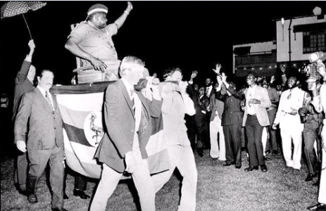

Sursa: <http://www.peoples.ru/facts/all/f1632.shtml>

Autor: Maxim Cumpanici

**Întrebarea 4**

Conform unor versiuni, Charles Dodgson suferea de gângăveală, iar acest personaj al celei mai renumite creaţii ale sale era, de fapt, un autoportret caricatural.

Pe stema cărui stat poate fi văzut acesta?

Răspuns: Mauritius

Comentariu: Charles Dodgson este numele real al lui Lewis Caroll. Este vorba de pesonajul Dodo din Alice în Ţara Minunilor. Dodo este un endemic al insulei Mauritius şi poate fi văzut pe stema acestui stat.

Sursa: <https://en.wikipedia.org/wiki/Dodo_(Alice%27s_Adventures_in_Wonderland)>

Autor: Maxim Cumpanici

**Întrebarea 5**

Plimbându-se prin Berlin, Lewis Carrol a observat ironic că în oraş sunt prea multe sculpturi ce reprezintă sfinţi si eroi, învingînd lei, mistreţi şi dragoni. Din această cauză oraşul a ajuns să semene cu un X. Ce a fost înlocuit prin X?

Raspuns: Abator

Comentariu: În sculpturi, eroii și sfinții omoară animalele menționate, din această cauză orașul semăna cu un abator. Întrebarea numărul 5 face aluzie la cartea Abatorul Nr.5

<http://old.eu.spb.ru/news/files2005/Firtich_1.pdf>

Autor: Serghei Gherghelejiu, WTH

**Întrebarea 6**

În primăvara anului 2010, atacantul polonez Robert Lewandowski era foarte aproape de un transfer în Anglia. La acel moment exista chiar o înțelegere cu o echipă britanică, iar polonezul deja cumpărase și bilete la avion, însă așa și nu a mai ajuns în Anglia. Astăzi, fotbalistul spune că de vină este ea. Răspundeți prin 2 sau 3 cuvinte ce este ea?

Răspuns: Erupția vulcanului / erupția vulcanului islandez

Comentariu: Din cauza erupției vulcanului Eyjafjallajökull, zborurile spre Anglia au fost anulate, și polonezul a ajuns să joace în Germania.

Sursa: <http://www.dailymail.co.uk/sport/football/article-2314519/Robert-Lewandowski-signed-Blackburn-Rovers-flight-hadnt-cancelled-Icelandic-ash-cloud.html>

Autor: Sergiu Iacob, SER

**Întrebarea 7**

Cîteva informații despre un savant englez:  născut în 1815 - adevărat. A avut 4 fiice - adevărat. A fost fiul unui medic - fals. Decedat în 1865 - fals. Numiţi-l folosind o vocală dublă.

Răspuns: George Boole

Sursa:<https://en.wikipedia.org/wiki/George_Boole>

Autor: Maxim Cumpanici

**Întrebarea 8**

Vorbind despre meciul România-Franța de la Euro-2008, comentatorul Vîbornov a glumit anacronic: „Dacă este vorba de fotbal și nu de un magazin, atunci un singur X este suficient”. Ce cuvânt a fost înlocuit prin X?

Răspuns: Franc

Se acceptă: Franck

Comentariu: Franck Ribéry este membrul echipei naționale de fotbal a Franței.

Sursa:<http://scientific-notes.ru/pdf/031-014.pdf>

Autor: Marina Soloviova, echipa Pokerface

**Întrebarea 9**

Într-o carte de Jasper Fforde, Hamlet afirma că are foarte multe lucruri în comun cu Lady Hamilton. De exemplu, ei ambii au un *două cuvinte omise*. Reproduceți cele două cuvinte omise.

Raspuns:  Prieten Horatio

Comentariu: *Friend Horatio* este un citat vestit din Shakespeare. Horatio Nelson era amantul lui Lady Hamilton.

Autor: Serghei Gherghelejiu, WTH

**Întrebarea 10**

Asistînd la antrenamentul unei echipe de fotbal, autorul întrebării a remarcat cum un fotbalist executa un exerciţiu mai deosebit, cu ridicarea unei greutăţi deasupra capului. Acesta le-a explicat coechipierilor că exerciţiul este folositor pentru “introvertiți”.

Ce a fost înlocuit prin “introvertiți”?

Răspuns: Autişti

Sursa: Caz real

Autor: Maxim Cumpanici, SER

**Runda 2**

**Întrebarea 11**

Pentru cititor: a se pronunța foarte clar cuvîntul “orului”.

În întrebare am înlocuit un cuvînt.

Conform unui citat dintr-un articol pe wikipedia, ce aparține profesorului de psihanaliză Jurgen Hardt, o cauză a *orului* sunt promisiunile excesive ale politicienilor, care trezeau multe speranțe, ce au rămas nerealizate pentru majoritatea oamenilor. Ce termen am înlocuit prin cuvîntul *orul*?

Răspuns: Ostalgie

Sursa: <https://ru.wikipedia.org/wiki/%D0%9E%D1%81%D1%82%D0%B0%D0%BB%D1%8C%D0%B3%D0%B8%D1%8F>

Comentariu: Termenul “Ostalgie” se referă la nostalgia pentru trecutul socialist.

Autor: Sergiu Iacob, SER

**Întrebarea 12**

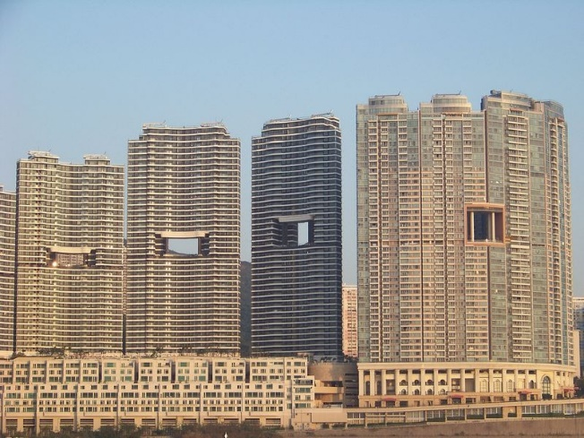

Curentul Feng shui a fost suprimat în China pe timpul Revoluției Culturale din anii ’60, însă a cunoscut o veritabilă renaștere în ultimii ani, mai ales în Sudul superstițios. Bunăoară, în Hong Kong pot fi văzute clădiri cu ”găuri” în mijloc, după cum se vede din imagine. Dar cui sunt destinate aceste ”găuri”?

Răspuns: Dragonilor

Comentariu: Aceste găuri ar oferi dragonilor un drum neobstrucționat spre apă, astfel încât vânturile energiei pozitive continuă să curgă prin oraș. Expresiile ”Feng shui” și ”Sudul superstițios” sugerează un răspuns din domeniul misticii.

Sursa:<http://www.amusingplanet.com/2016/03/the-feng-shui-skyscrapers-of-hong-kong.html?m=1>

Autor: Vitalie Procopciuc, SER

**Întrebarea 13**

Russel Bufalino a fost un important cap al Mafiei din SUA în secolul XX.

Deși deținea o avere impunătoare și era foarte influent, acesta prefera sa ramână discret și să nu iasă în evidență. Titlul unui roman despre viața și activitatea lui Bufalino poate fi tradus ca și titlul unui alt roman, pentru care autorului i-a fost decernat premiul Nobel.

Cine este acest autor?

Răspun: Mihail Șolohov

Comentariu: Romanul Donul liniștit de Șolohov. Romanul scris de Matt Birkbeck este intitulat “The quiet Don”.

Sursa: <https://en.wikipedia.org/wiki/Russell_Bufalino>

Autor: Maxim Cumpanici, SER

**Întrebarea 14**

În lista articolelor de pe wikipedia se numără, printre altele, “Clonare”, “Cancelarul” sau “Garda Imperială”. În textul întrebării am modificat un cuvînt. Reproduceți cuvîntul inițial.

Răspuns: Wookieepedia

Comentariu: Wookieepedia este o bază de date dedicată universului Star Wars. Denumirile articolelor menționate sunt sugestive pentru acesta.

Sursa: <http://starwars.wikia.com/wiki/Wookieepedia>

Autor: Sergiu Iacob, SER

**Întrebarea 15**

Cel mai probabil, ea și-a primit denumirea din motive de securitate. Dacă ar fi fost pătrată, probabil latura ei ar trebui să aibă lungimea de circa 7.14 unităţi.

Ce este ea?

Răspuns: Area 51

Sursa: <https://en.wikipedia.org/wiki/Area_51>

Autor: Maxim Cumpanici

**Întrebarea 16**

În noiembrie 2016, echipa de fotbal AZ Alkmaar a reușit cu greu să obțină un egal într-o etapă a campionatului intern, fapt care a provocat nemulțumirea antrenorului secund. După meci, acesta a acuzat echipa de o pregătire fizică proastă și a presupus că jucătorii în timpul meciului au participat la *el*. Care două cuvinte au fost înlocuite prin *el*?

Răspuns: Mannequin Challenge

Comentariu: Antrenorul a spus că jucătorii nu s-au mișcat deloc pe teren.

Sursa: <http://www.eurosport.ru/football/eredivisie/2016-2017/story_sto5955672.shtml>

Autor: Sergiu Iacob, SER

**Întrebarea 17**

Spicele acestei plante, într-o anumită periodă de viaţă,  au o nuanţă roșu-închis sau stacojiu, ca şi chipul unei persoane întristate și supărate. Numiţi această plantă.

Răspuns: Mohor

Sursa: <https://dexonline.ro/definitie/mohoRAT>

Autor: Maxim Cumpanici, SER

**Întrebarea 18**

Vorbind despre problemele economiei mondiale și, în particular, despre restrîngerea treptată a utilizării valutelor naționale, Galina Moyseychik menționează ALFA, deși în articol nu este abordat subiectul industriei ușoare. Numiți prin 3 cuvinte ceea ce am înlocuit prin ALFA.

Răspuns: Pielea de șagri

Se acceptă: Peau de chagrin

Comentariu: Expresia a devenit populară după publicarea romanului cu același nume (1830-1831) de Honoré de Balzac. Pielea de șagri este simbolul lucrurilor care se micșorează continuu și ireversibil și în final dispar.

Sursa:<https://www.nbrb.by/bv/articles/9028.pdf>

Autor: Marina Soloviova, echipa Pokerface

**Întrebarea 19**

Din întrebare a fost exclus un cuvînt. În anul 1387 Patriarhul de la Constantinopol a rostit *cuvîntul exclus* către voievodul Petru Muşat şi tot Principatul Moldovei cu ocazia numirii noului mitropolit. *Cuvîntul exclus* a fost denumirea inițială a formației Pagan Angel. Ce cuvânt a fost exclus din întrebare?

Răspuns: Anatemă

Comentariu: Supărându-se foarte tare pe numirea Mitropolitului Iosif, patriarhul de la Constantinopol a rostit anatema asupra întregii ţări, afurisind pe domn, pe mitropolit, pe boieri, pe preoţi şi pe credincioşi.

Surse:<https://www.apostolia.eu/articol_240/intemeierea-moldovei-%C5%9Fi-recunoa%C5%9Fterea-mitropoliei-de-la-suceava.html>,<https://www.youtube.com/watch?v=c2ckFXeTYNA>

Autor: Alexandr Begaliuc, echipa Pokerface

**Întrebarea 20**

Citat: “Plum trecea încet cu degetele peste ele, de parcă ar fi mîngîiat coloana vertebrală a unui animal gigantic și prietenos. Unele lipseau, iar vecinele lor stăteau cu capul înclinat, de parcă ar fi ținut doliu pentru prietenele plecate”. Ce sunt ele ?

Răspuns: Cărți

Comentariu: Eroina cărții stă în fața unui raft cu cărți

Sursa: Pămîntul vrăjitorului  de Leon Grossman

**Runda 3**

**Întrebarea 21**

Imagine - exact în această formă:

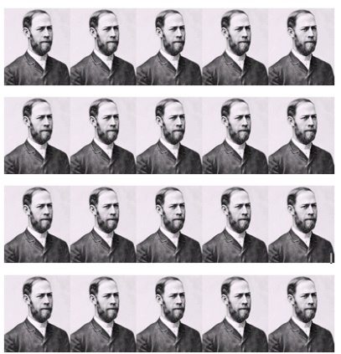

Vă rugăm să faceți liniște în sală.

În această imagine puteţi vedea chipul unui savant, iar autorul întrebării glumeşte că majoritatea dintre voi deja ar trebui să mai fie capabilă şi să facă asta.

Dacă v-aţi dat seama ce a fost înlocuit prin “a face asta”, veţi putea răspunde care este numele lui?

Răspuns: Hertz

Comentariu: De la circa 20 Hz urechea umană începe să perceapă undele sonore

Autor: Maxim Cumpanici

**Întrebarea 22**

Ele pot fi văzute pe un logou celebru. În natură, pe lângă funcţia lor de bază, acestea au ca rol secundar şi termoreglarea, datorită suprafeţei relativ mari. Tot aşa se mai numeşte şi un tip de antene tv de interior.

Numiţi-le prin 2 cuvinte.

Răspuns: Urechile iepurelui

Sursa: <http://www.discoverwildlife.com/animals/mammals/why-do-rabbits-have-such-long-ears>

Autor: Maxim Cumpanici

**Întrebarea 23**

Paradoxal, dar există EL american, englez, irlandez, rus, olandez, galez şi chiar de Sussex, sau de Picardia. Care 5 litere au fost omise în textul întrebării?

Răspuns: Spani

Sursa:<https://en.wikipedia.org/wiki/Spaniel>

Autor: Maxim Cumpanici

**Întrebarea 24**

Întrebare cu imagine:

#FF00FF

Se zvoneşte că în curând EA va înlocui robotul. EA a fost numită în cinstea unui botanist şi medic german din secolul al XVI-lea. Numiți-o pe ea.

Răspuns: Fuchsia

Comentariu: În prezent compania Google lucrează asupra noului sistem operaţional Fuchsia OS, care în perspectivă va putea înlocui sistemul operaţional mobil actual Android. Planta fuchsia a fost numită în cinstea lui Leonhart Fuchs. Pe imaginea pe care aţi primit-o este reprezentată codificarea culorii „fuchsia”.

Surse:<https://trashbox.ru/topics/109525/novaya-os-ot-google-obzavelas-interfejsom>

<https://en.wikipedia.org/wiki/Fuchsia_(color)>;<https://en.wikipedia.org/wiki/Fuchsia>;

<https://en.wikipedia.org/wiki/Leonhart_Fuchs>

Autor: Iurie Lupan, echipa Pokerface

**Întrebarea 25**

Căutînd informație despre un film din 2017 pe site-ul kinopoisk.ru, autorul a fost surprins să găsească în categoria “Filme asemănătoare” un alt film, apărut în ultimul deceniu al secolului trecut. Totuși, ulterior, el a găsit numeroase tangențe: starea deprimată a protagonistului, relația lui complicată cu eroina principală, finalizate cu sacrificiul și sfârșitul tragic ale acestuia. Denumirile celor două filme au în comun prima și ultima literă. Care sunt cele două filme?

Răspuns: Logan, Leon

Sursa: <https://www.kinopoisk.ru/film/807682/>

Comentariu: În ambele filme se povestește istoria unui bărbat în vîrstă și relația acestuia cu o fetiță.

Autor: Sergiu Iacob, SER

**Întrebarea 26**

Blitz dublu.

1. Ea a fost produsă începând cu anul 2004, în număr de peste 1.5 mln de exemplare. Numiți-o, utilizând și denumirea unei ţări antice din Europa.

2. El a fost produs începând cu anul 1998, în număr de circa 1.8 mln de exemplare. Numiți-l, utilizînd și denumirea unei regiuni istorice din Europa.

Răspuns: 1.  Dacia Logan   2. Seat Leon

Sursa: <https://en.wikipedia.org/wiki/Dacia_Logan>

<https://en.wikipedia.org/wiki/Dacia_Logan>

Autor: Maxim Cumpanici, SER

**Întrebarea 27**

La această întrebare nu vom accepta doar răspunsul exact.

[2 cuvinte omise], Forza şi Vida sunt cele mai noi modele asamblate de producătorul auto ucrainean ZAZ. Răspundeți prin 2 cuvinte a cîte 4 litere ce a fost omis.

Răspuns: După Sens

Comentariu: Sens, Forza şi Vida sunt modele produse de ZAZ.

<https://en.wikipedia.org/wiki/ZAZ>

Autor: Maxim Cumpanici

**Întrebarea 28**

Atenție, în întrebare au fost făcute înlocuiri.

Vorbind despre mass–media oficială rusă, scriitorul Dimitrii Gluhovskii le numește organele organizației noastre. Primele organizații au fost descoperite la Mohenjo-daro și Babilon. Ce cuvinte am înlocuit prin organe si organizație?

Răspuns: Canale și Canalizație

Sursa:<https://snob.ru/selected/entry/123261?utm_source=facebook&utm_medium=social&utm_campaign=snob&utm_content=rss_news>

<https://ro.wikipedia.org/wiki/Canalizare_menajer%C4%83>

**Întrebarea 29**

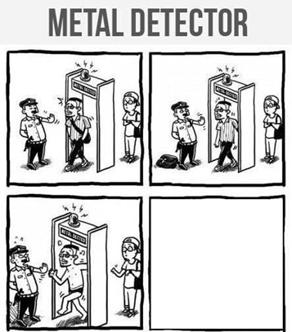

Ceea ce am șters de pe ultima imagine, s-a răspândit în contextul dat pe la sfârşitul anilor 1970, graţie eforturilor lui Ronald James Padavona. Dar ce anume este reprezentat pe ultima imagine?

Răspuns: Mâna încornorată

Se acceptă: Capra, coarnele ţapului, mano cornuta, sign of the horns (după sens)

Comentariu:

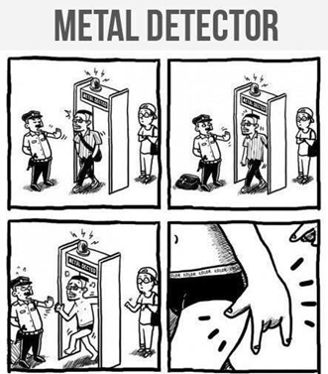

În cultura rock acest gest s-a răspândit datorită vocalistului Ronnie James Dio, solistului Black Sabbath, Rainbow, Dio, Heaven & Hell.

Surse:<https://en.wikipedia.org/wiki/Sign_of_the_horns>

<http://www.diane.ro/2012/07/semnele-mainilor-limbajul-degetelor.html>

Autor: Alexandr Begaliuc, echipa Pokerface

**Întrebarea 30**

Aveţi toată libertatea să numiţi localitatea despre care se spune că a fost inundată de apele Sabarului, rîu din bazinul hidrografic al Dunării.

Răspuns: Jilava

Sursa: <https://ro.wikipedia.org/wiki/Jilava,_Ilfov>

Autor: Maxim Cumpanici, SER

**Runda 4**

**Întrebarea 31**

Atenție, în întrebare sunt înlocuiri. Scriitorul rus Arsenii Tarkovski traducea versurile poeților arabi în distihuri, după modelul poeților persani Saadi, Hafiz sau Nizami. Comentînd această practică, unii critici literari afirmă că Tarkovski *persefla* poeții arabi. Ce cuvînt am înlocuit prin *persefla*?

Răspuns: Iraniza

Comentariu: În loc de *ironiza,* Tarkovski îi *iraniza*; sensul amuzant se păstrează, avînd în vedere tensiunile dintre Iran și țările arabe.

Sursa :<http://www.vekperevoda.com/1900/atarkovskij.htm>

**Întrebarea 32**

Întrebare de la un autor anonim.

Un articol de pe site-ul manager.ro este intitulat  “Activistul - haiducul secolului 21”. Ce 2 litere au fost omise în textul întrebarii?

Răspuns: h, k

<http://www.manager.ro/articole/analize/hacktivistul_haiducul-secolului-xxi-17846.html>

Comentariu: Hacktivismul reprezintă utilizarea subversivă a calculatoarelor şi reţelelor pentru a promova o anumit agendă politică

Autor: Maxim Cumpanici

**Întrebarea 33**

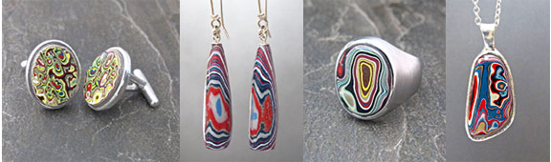

Aveți în fața niște bijuterii dintr-un material, cunoscut și sub denumirea de Agat de Detroit. Acest material, altădată inutil și obsolet, acum poate fi valorificat sub formă de bijuterii ecologice. Din ce se obține acest material?

Răspuns: Din vopsea veche pentru automobile

Comentariu: Forditul se forma cândva la uzine prin acumularea straturilor de vopsea deasupra șinelor pe care automobilele erau vopsite manual prin pulverizare.

Sursa:<https://en.wikipedia.org/wiki/Fordite>

**Întrebarea 34**

Un articol apărut în aprilie 2016 pe siteul cuestionpolitica.com, în care este menționat fotbalistul Lionel Messi, are în titlu două cuvinte engleze, ce încep cu aceleași 4 litere. Care sunt aceste două cuvinte?

Răspuns: Offside/Offshore

Comentariu: În aprilie 2016 au fost publicate documentele referitoare la evaziunea fiscală, cunoscute drept Panama Papers, în care figura și Messi.

Sursa: <http://cuestionpolitica.com.ar/offshore-offside.html>

Autor: Sergiu Iacob, SER

**Întrebarea 35**

Blitz dublu

1. Conform unei ipoteze, acest cuvînt provine de la termenul ebraic, care înseamnă “material brut, neprelucrat” sau ”lut”. Care este acest cuvînt?

2. Un articol în limba engleză, dedicat acestui personaj, este întitulat “Momentele prețioase ale lui X”. Care este numele acestui personaj?

Răspuns: 1. Golem 2. Gollum

Comentariu: 1. Golem este un personaj mitologic creat din lut. 2. Articolul se numește “Gollum’s precious moments”. Gollum este renumit prin repetarea sintagmei “my precious”.

Sursa:<https://ru.wikipedia.org/wiki/%D0%93%D0%BE%D0%BB%D0%B5%D0%BC> <http://www.independent.co.uk/arts-entertainment/films/features/gollums-precious-moments-andy-serkis-unexpected-journey-from-the-lord-of-the-rings-to-the-hobbit-8390096.html>

Autor: Sergiu Iacob, SER

**Întrebarea 36**

Atenție, în întrebare a fost înlocuită o literă. În martie 1945, Adolf Hitler a emis un ordin, scopul căruia era de a preveni folosirea infrastructurii germane de către forțele Aliaților. Acest ordin mai este cunoscut și drept Decretul Zero. Peste un minut, scrieți litera care a fost înlocuită în întrebare.

Raspuns: N

Comentariu: Este vorba despre Decretul Nero, ca aluzie la ordinul imperatorului roman de a-și incendia propria capitală.

Sursa:<https://en.wikipedia.org/wiki/Nero_Decree>

Autor: Serghei Gherghelejiu, WTH

**Întrebarea 37**

Pe o caricatură umoristică este reprezentat un cerşetor, care fiind întrebat despre  prestaţia guvernului, aparent o apreciază ca fiind excelentă. Ce 2 cuvinte rosteşte acesta?

Răspuns: Jos pălăria

Sursa:

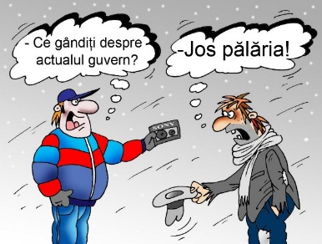

Autor: Maxim Cumpanici, SER

**Întrebarea 38**

Este curios faptul că una dintre cele mai notabile realizări economice ale acestui şef de stat a fost naţionalizarea şi modernizarea căilor ferate din ţara sa. Soţia sa a fost eroina principală a unui muzical din 1978. Numiţi acest politician.

Răspuns: Juan Peron

sursa: <https://en.wikipedia.org/wiki/Railway_nationalisation_in_Argentina>

<https://en.wikipedia.org/wiki/Evita_(musical)>

Autor: Maxim Cumpanici, SER

**Întrebarea 39**

Pentru a demonstra evoluția personajului principal, regizorul a utilizat culorile. Astfel, filmul începe cu tonuri reci, monocrome, iar pe măsură ce eroul începe a simți noi nuanțe, spectatorii încep a vedea alte culori. Astfel regizorul a încercat să ne demonstreze ceea ce, de regulă, cinematograful nu ne poate oferi. Numiți filmul.

Răspuns: Parfumul, istoria unei Crime

Sursa:<http://ro.wikipedia.org/wiki/Parfumul:_povestea_unei_crime>

**Întrebarea 40**

Într-un articol critic, analistul media Iulian Comănescu afirma că  marele câştigător al seriei, adevăratul «X», e de fapt telespectatorul, care stă până noaptea târziu şi reuşeşte s-o ducă la capăt, şi nu personajul de pe ecran.

Ce a fost înlocuit prin X?

<http://adevarul.ro/entertainment/tv/cum-esuat-supravietuitorul-pro-tv-format-succes-fenomenal-afara-nu-i-a-atras-romani-1_582b3d135ab6550cb888c010/index.html>

Răspuns: Supravieţuitor

Autor: Maxim Cumpanici

**Runda 5**

**Întrebarea 41**

Acesta glumea: dintre noi toţi, cel mai sănătos este Mişa Tal. Alţii în locul său ar fi decedat demult având atâtea boli. Cui îi este atribuită această glumă?

Răspuns: Tigran Petrosian

Sursa: <http://kasparovchess.crestbook.com/threads/108/page-22#post-391050>

Autor: Maxim Cumpanici, SER

**Întrebarea 42**

Un astfel de X este necesar pentru a avea posibilitatea amenajării unei mansarde într-o casă veche. Un astfel de X este şi  denumirea unei străzi din Vaslui.

Răspundeți prin 2 cuvinte ce am înlocuit prin un astfel de X?

Răspuns: Podul înalt

Sursa:<http://mansardacasei.ro/constructie-mansarda/cum-sa-construiesti-o-mansarda-intr-o-casa-veche.html>

Autor: Maxim Cumpanici, SER

**Întrebarea 43**

Deddeh Howard este un model de origine nigeriană, care a participat într-un proiect fotografic, în care a reprodus cu exactitate pozele publicitare ale unor top-modele faimoase, precum Kendall Jenner sau Gisele Bundchen. Denumirea proiectului este identică cu denumirea unui serial britanic. Care este acest serial?

Răspuns: Black Mirror

Comentariu: Ea este un model de culoare, care a vrut să demonstreze că în lumea modei lipsește diversitatea rasială.

Sursa:<http://www.huffingtonpost.co.uk/entry/black-mirror-photo-series_uk_584955bde4b0e41e659fd8a5>

Autor: Sergiu Iacob, SER

**Întrebarea 44**

Mohammed Amza az-Zubeidi, un funcţionar de rang înalt în ierarhia statului Irak în perioada războaielor din golful Piersic, era cunoscut de către soldaţii americani sub acelaşi supranume ca şi titlul unei nuvele scrise în anul 1833.

Din aceeaşi sursă soldaţii mai puteau identifica încă 51 de oficiali irakieni.

Numiţi titlul nuvelei.

Răspuns: Dama de pică

Comentarii: Numele oficialilor irakieni erau imprimate pe cărți de joc. Nuvelă de Pușkin.

Sursa:

<https://en.wikipedia.org/wiki/Mohammed_Hamza_Zubeidi>

<https://en.wikipedia.org/wiki/Most-wanted_Iraqi_playing_cards>

Autor: Maxim Cumpanici

**Întrebarea 45**

George Carlin spunea că trebuie să dormi ca să poţi crede în el. Termenul a fost popularizat într-o carte din 1931, scrisă de către istoricul  [James Truslow Adams](https://en.wikipedia.org/wiki/James_Truslow_Adams), ce dorea să îşi îmbărbăteze concetăţenii. Numiţi-l prin 2 cuvinte.

Răspuns: Visul american

Sursa: <https://en.wikipedia.org/wiki/American_Dream>

Autor: Maxim Cumpanici

**Întrebarea 46**

Stanislav Eji Leț scria: “M-am atins de ea, ea strigă să-mi iau mîinile. Clar, este vorba despre un complex”. Numiți-o pe ea prin 3 cuvinte.

Răspuns: Venus din Milo

Sursa:<http://pepsimist.ru/stanislav-ezhi-lets/>

**Întrebarea 47**



Aveți în fața voastră o imagine din filmul de animație The Simpsons. În partea acoperită a acestui desen se ascunde o inscripție, care conține denumirea celui mai parodiat film pe tot parcursul serialului. Care este acest film?

Răspuns: The Citizen Kane

Sursa:<http://www.neatorama.com/2011/12/16/a-few-more-facts-about-the-simpsons/>

**Întrebarea 48**

Iniţial, elementele sale au fost dezvoltate de către francezul Raymond Belle pentru facilitarea deplasării pompierilor către sinistraţi, în baza unor tehnici militare. Ullterior el a fost popularizat de către fiul său, David, care este creatorul acestei discipline.

Numiţi disciplina.

Răspuns: Parcour

Autor: Maxim Cumpanici

**Întrebarea 49**

Metalul simfonic este un subgen al muzicii heavy metal, ce combină elemente de rock cu muzica clasică de orchestră, de regulă având o vocalistă soprană  şi un vocalist  ce interpretează în manieră de growling. În descrierea de pe wikipedia a acestui gen muzical este menţionată o lucrare, apărută în 1740. Numiţi-o.

Răspuns: Frumoasa și Bestia

<https://en.wikipedia.org/wiki/Beauty_and_the_Beast>

<https://en.wikipedia.org/wiki/Symphonic_metal>

Autor: Maxim Cumpanici, SER

**Întrebarea 50**

Succesul obtinut de armata Confederației în primii ani ai războiului civil american se explică, în mare parte, prin faptul că pentru sudiști, serviciul militar era o tradiție familială, ei fiind mai experimentați decât nordiștii în arta militară.

Tradiția continuă, și astăzi mulți soldați în armata SUA sunt originari din statele de sud.

Astfel, se poate afirma că o lozincă este parțial eronată.

Care lozincă?

Răspuns: Yankee go home

Comentariu: Yankee sînt numiți cei originari din  nordul SUA.

Sursa:<http://lurkmore.to/%D0%93%D1%80%D0%B0%D0%B6%D0%B4%D0%B0%D0%BD%D1%81%D0%BA%D0%B0%D1%8F_%D0%B2%D0%BE%D0%B9%D0%BD%D0%B0_%D0%B2_%D0%A1%D0%A8%D0%90>

**Rezervă**

Întrebare cu înlocuire. În cartea sa “Capitalul în secolul XXI”, economistul francez Thomas Piketty menționează “dilema lui X”: să muncești din greu și să ai un venit modest peste mulți ani, sau să te căsătorești avantajos și să ai un venit bun chiar acum. După părerea lui Piketty, la începutul secolului XXI această întrebare a devenit la fel de actuală ca și pe timpurile lui Balzac. Cine este X?

Răspuns: Rastignac (Eugène de Rastignac)

Comentariu: Eugène de Rastignac apare în mai multe romane din “Comedia umană”, este un tânăr ambițios care își atinge scopurile cu orice mijloace, inclusiv cu ajutorul căsătoriei.

Surse: [www.bbc.com/russian/business/2015/11/151127_thomas_piketty_interview](http://www.bbc.com/russian/business/2015/11/151127_thomas_piketty_interview)

<https://fr.wikipedia.org/wiki/Eug%C3%A8ne_de_Rastignac>

Autor: Marina Soloviova, echipa Pokerface